Briefing Agência Clever Web
Projeto
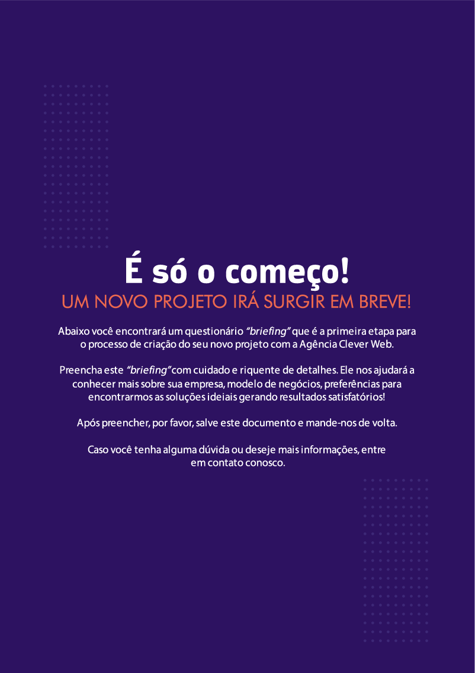

INFORMAÇÕES DO CLIENTE

Nome: Clique aqui para digitar texto.
Empresa: Clique aqui para digitar texto.
Telefone: Clique aqui para digitar texto.
E-mail: Clique aqui para digitar texto.

1. Quais são os produtos ou serviços oferecidos?

Clique aqui para digitar texto.

2. A sua empresa possui um site? (Em caso afirmativo, por favor citar):

Clique aqui para digitar texto.

3. Quais são os principais concorrentes: (informar sites)

Clique aqui para digitar texto.

4. Referencias de sites que sejam compatíveis com o seu negócio e lhe agradam:
Clique aqui para digitar texto.

5. Quais objetivos a serem alcançados com o novo site?

Clique aqui para digitar texto.

6. Paginas que irão constituir o site?

Clique aqui para digitar texto.

7. Quem é seu público-alvo?

Clique aqui para digitar texto.

8. Preferencias de estilo:

( ) Adaptar as cores do meu logotipo ao site. *enviar logotipo
( ) Design bem colorido e bastante chamativo.
( ) Design discreto com cores vivas.
( ) Design bem clean para valorizar meus produtos.

9. Possui alguma preferência de cor? Existe alguma cor que não gostaria que estivesse presente no seu site?

Clique aqui para digitar texto.

10. Pode utilizar imagens ilustrativas para confecção do layout? Tipo:

( ) Fotos de produtos.
( ) Fotos de Pessoas.
( ) Explorar design sem utilização de imagens ilustrativas.

11. Existe algum manual de indentidade que devemos seguir? Se existir enviar junto com esse briefing.

Clique aqui para digitar texto.

Ufa.... acabou! Agora é so salvar este documento e nos enviar de volta!

